Darstellung der **Lebenszyklusanalyse (LCA)**

nach EN 15978

**9 LEBENSYZYKLUSANANALYSE (LCA) eines Gebäudes | Bauweisenvergleich**

Die Lebenszyklusanalyse, häufig auch als Ökobilanz bezeichnet, dient der Ermittlung und Bewertung der Umweltauswirkungen eines Produkts oder einer unternehmerischen Tätigkeit über dessen gesamten Lebenszyklus – von der Herstellung bis hin zur Entsorgung. Hierbei werden nicht nur die CO2-Emissionen berücksichtigt, sondern auch andere Emissionen sowie der Verbrauch von Ressourcen und Energie (1010).

[(1010 Vgl. www.energieforumoesterreich.at/post/bedeutung-vorteile-oekobilanzen]

Die Auswertung einer Ökobilanz basiert in der Regel auf einem detaillierten Grundlagenmodell (BIM-Modell), in dem spezifische Materialien zugeordnet werden. Dies ermöglicht eine umfassende Bewertung der Umweltauswirkungen quasi von der „Wiege bis zur Bahre“.

**OIB 7 (Nachhaltige Nutzung der natürlichen Ressourcen)**

Zusätzlich zu den bereits bestehenden sechs OIB-Richtlinien ist die Einführung der siebten Grundanforderung mit dem Titel „Nachhaltige Nutzung der natürlichen Ressourcen“ geplant. Der genaue Zeitpunkt der nationalen Umsetzung steht zwar noch nicht fest, jedoch sind folgende Vorgaben vorgesehen (laut OIB):

1) Das Bauwerk, seine Baustoffe und Teile müssen nach dem Abriss wiederverwendet oder recycelt werden können;

2) das Bauwerk muss dauerhaft sein;

3) für das Bauwerk müssen umweltverträgliche Rohstoffe und Sekundärbaustoffe verwendet werden.“

Ziel ist es, den Herausforderungen wie der Ressourcenknappheit und dem Klimawandel durch eine nachhaltige Bauweise aktiv zu begegnen. Die neue OIB Richtlinien 7 „Nachhaltige Nutzung der natürlichen Ressourcen“ Die Auswirkungen des Bauwerks auf das Klima, insbesondere das globale Erwärmungspotenzial (GWP), sowie mögliche Anforderungen zur Verringerung der Treibhausgasemissionen, werden in der OIB-Richtlinie 7 festgelegt.

**9.1 LEBENSZYKLUSPHASEN**

Dabei werden die Lebenzyklusphasen auf Basis der ÖNROM EN 15978-1 in folgende 4 Module unterteilt:

* Herstellungs- und Errichtungsphase (A1-A5)
* Nutzungsphase (B1-B7)
* Entsorgungsphase (C1-C4)
* Vorteile und Belastungen jenseits der Systemgrenze (D)

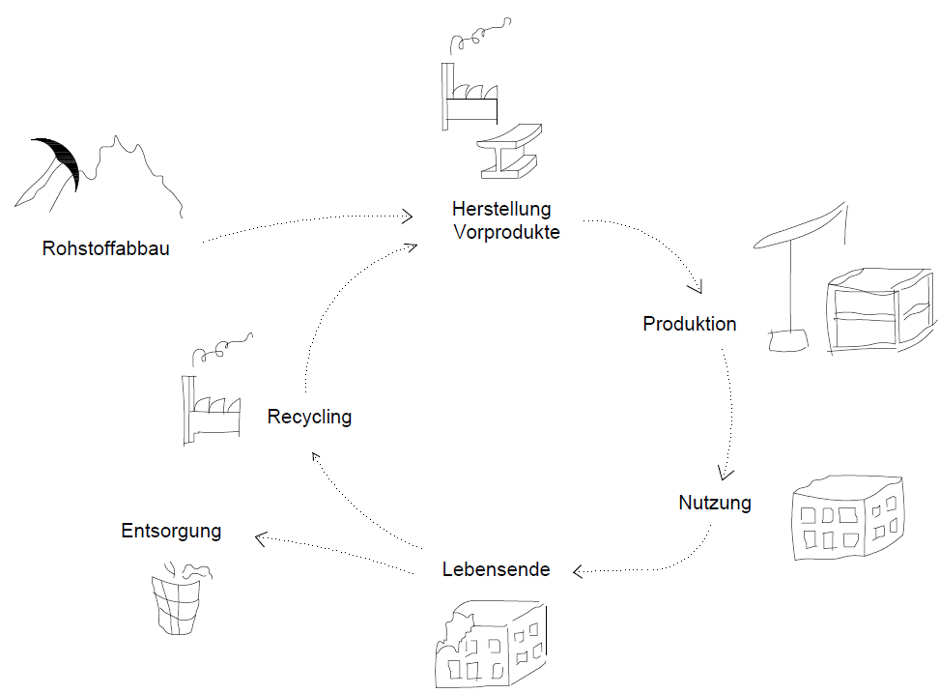

i[Schematische Darstellung eines Produktkreislaufes für die Ökobilanz^ [Eigene Darstellung nach: Hannah Strotgmann, Berlin]](16.pdf)

Anwendungsbeispiel: **Ökobilanzierung|Vergleich**

22. Donaufelder Straße 174-178

**9.2 BEWERTUNGSMETHODE ZUR ÖKOBILANZIERUNG:**

Die folgende Analysebewertung wurde mit dem webbasierten BIM Planungswerkzeug „SCALE“ durchgeführt. Dabei wird die geplante mineralische Bauweise mit einer optionalen nachhaltigen Holzbauweise hinsichtlich der produktspezifischen Daten verglichen. Dabei spielt das GWP des Bauwerks zur quantitativen Bewertung eine wesentliche Rolle.

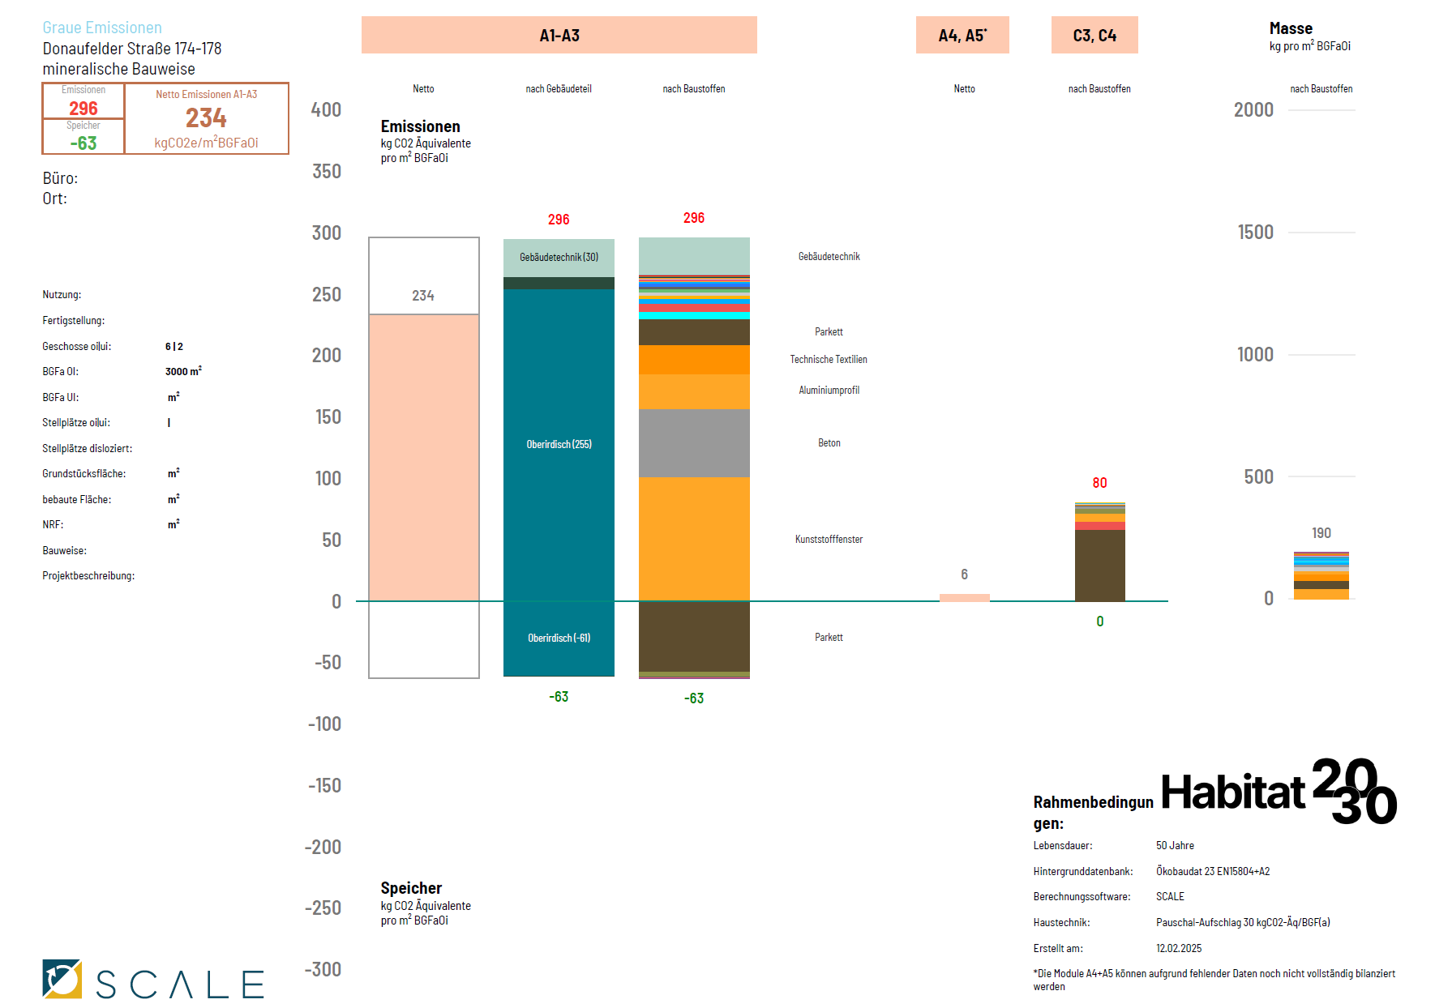

🡪 Eine ganze Seite als PDF (Querformat)

Abbildung xx: Darstellung SCALE – Ökobilanzierung mineralische Bauweise

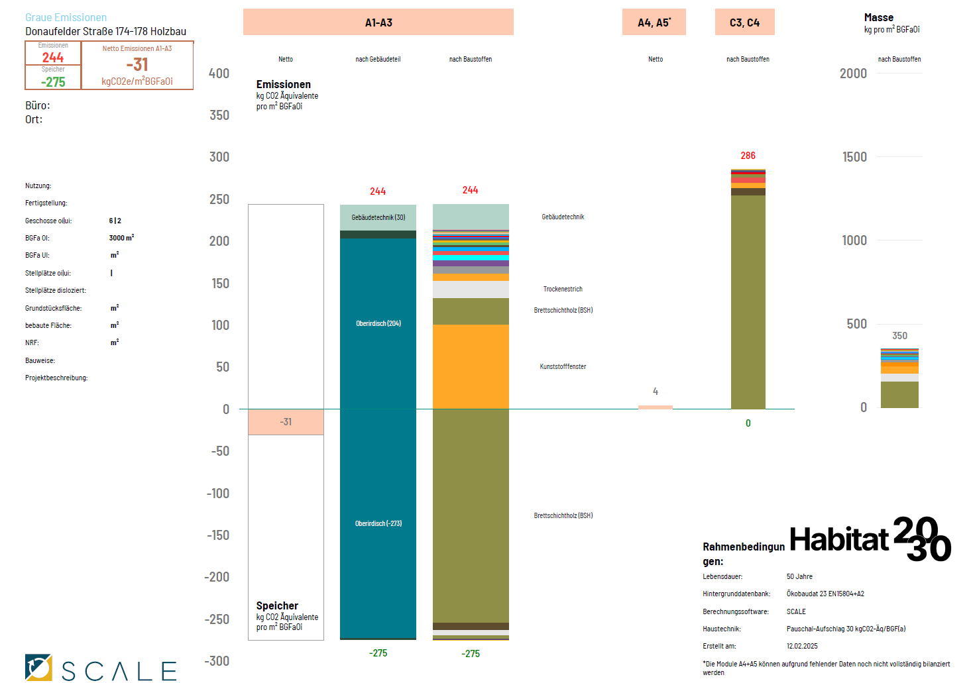

🡪 Eine ganze Seite als PDF (Querformat)

Abbildung xx: Darstellung SCALE – Ökobilanzierung Holzbauweise

**9.2.1 BAUWEISENVERGLEICH – TREIBHAUSPOTENZIAL (GWP)**

Dieser Bauweisenvergleich verdeutlich klar den Unterschied dieser beiden Ausführungen zwischen einer gewöhnlichen mineralischen Bauweise und eines nachhaltig geplanten Holzbaubauwerkes mit einer ähnlichen Konfiguration hinsichtlich des GWP-Wertes. Betrachtet man den gesamten Lebenszyklus dieser beiden Bauweisen erhält man folgende Werte zumCO2 Ausstoß:

**Ergebnis GWP (Global Warming Potential):**

- mineralische Bauweise: 234 kg CO2-Äq./m² BGF

- Holzbauweise: -31 kg CO2-Äq./m² BGF

In der vorliegenden Analyse mit dem Programm SCALE konnten nicht alle Bauprodukte und Baustoffe vollständig korrekt zugeordnet werden, da sie im bestehenden Bauproduktekatalog nicht in identischer Form vorhanden waren. In diesem Fall wurden diese Produkte durch ähnliche, produktspezifische Bauprodukte ersetzt, um die Berechnung dennoch durchführen zu können

**9.3 NUTZEN EINER ÖKOBILANZIERUNG**

Die Vorteile einer Ökobilanzierung für Unternehmen sind vielfältig und weitreichend. Sie bietet nicht nur eine präzise und zahlenbasierte Analyse der Nachhaltigkeit interner Produktionsprozesse und Aktivitäten, sondern bildet auch eine fundierte Entscheidungsgrundlage für gezielte ökologische Optimierungen. Das folgende praxisorientierte Beispiel veranschaulicht, wie Unternehmen durch den Einsatz von Ökobilanzen gezielt Maßnahmen ergreifen können, um ihre Umweltauswirkungen nachhaltig zu minimieren. Im konkreten Fall eines Bauvorhabens des Bauträgers wird deutlich, dass durch die Anpassung der Bauweise und die Integration nachhaltiger Energiesysteme eine signifikante Reduktion der Umweltbelastung erreicht werden kann.

**9.4 KREISLAUFWIRTSCHAFT – RÜCKBAUFÄHIGKEIT MIT HOLZ**

Besonders im Bereich des Holzbaus kann dieser seine ökologischen Vorteile voll entfalten, was wiederum einen nachhaltigen Beitrag zum Umweltschutz leistet. Die neu geplante OIB-Richtlinie 7 setzt bereits in der frühen Planungsphase an und fordert, dass durch die Rückgewinnung von Bauteilen, Bauprodukten und Baustoffen zur Wiederverwendung der Verbrauch natürlicher Ressourcen signifikant reduziert wird.

Einen umfassenden Einblick, wie solche Konzepte entwickelt werden können, gibt Dr. Koppelhuber zusammen mit seinem Expertenteam in einem kürzlich veröffentlichten Leitfaden zum Thema „Rückbauorientiertes Planen und Bauen im Holzbau“. Der Leitfaden beleuchtet nicht nur die rechtlichen Grundlagen, sondern stellt auch praxisnahe Beispiele in Form eines Rückbaukatalogs vor